ПАСПОРТ СПЕЦИАЛИСТА
Идентификация личности

Фото обязательно прикрепить.  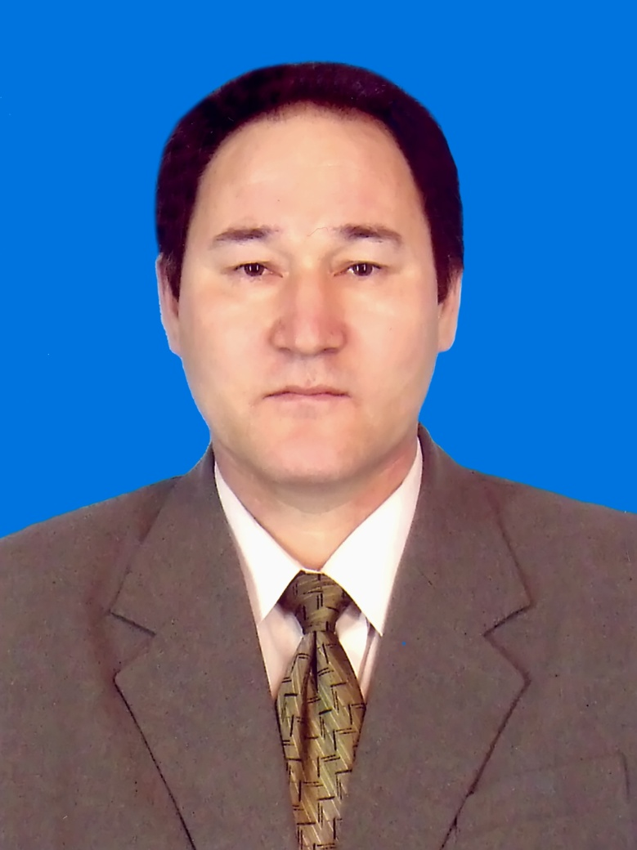 | 1.Фамилия Алыбаев  2.Имя Джапар  3.Отчество Бузурманкулович  5. Дата рождения 04.09.1963  6. Место рождения с Жаны-Базар Джалал-Абадской области  7. Национальность кыргыз  8. Гражданство Кыргызстан  Образование – высшее  1.Название Ленинградский Финансово-Экономический Институт им. Вознесенского Н.А.  Год окончания вуза 1990  Государство Российская Федерация

2. Очная аспирантура
Год окончания
Государство
3. Заочная докторантура
Год окончания
Государство

Место работы

1.Государство Кыргызская Республика
2. Область г. Бишкек
3.Организация КНУ им Ж. Баласагына
4. Должность Заведующий кафедрой «Экономика» КНУ им Ж. Баласагына
Сведения о ДС (заполняется сотрудниками ВАК)
1. Шифр ДС ____________________________________
2. Должность в ДС_______________________________
3. Правомочность для фиксированного рассмотрения по научной специальности (шифр)
____________________________________________________________________________
4. По совокупности научных трудов
____________________________________________________________________________

Наличие ученой степени
1.Степень (К) кандидат экономических наук
Отрасль наук Экономика и управления народным хозяйством
Шифр специальности (по номенклатуре научных трудов) 08.00.05
Дата присуждения 20.11.2006
2.Степень (Д) доктор экономических наук
Отрасль наук Финансы, денежное обращение и кредит
Шифр специальности (по номенклатуре научных трудов) 08.00.10
Дата присуждения 24.11.2016
Наличие ученых званий
1.Ученое звание (доцент/снс) доцент
Специальность Экономика
Ученый совет (академический совет)
Дата присвоения 26.06 2009
2. Ученое звание (профессор)
Специальность Финансы, денежное обращение и кредит
Ученый совет (академический совет)
Дата присвоения

Наличие академических званий
1.Звание
Научные результаты (всего) 98
1.Количество публикаций т.ч. научных _77___ монографий__5_, учебно-методических__16_
открытий___________, изобретений____________
Научные труды
- Национальная экономика и пути ее развития в условиях цифровой глобализации
Кемелдинова Ж.М., Алыбаев Д.Б.
В сборнике: Перспективы, организационные формы и эффективность развития сотрудничества российских и зарубежных ВУЗов. Сборник материалов VIII Ежегодной международной научно-практической конференции. 2020. С. 224-233.
- Современное состояние аграрного сектора Кыргызской Республики
Алыбаев Д.Б., Ураимова Н.Ж.
Наука, новые технологии и инновации Кыргызстана. 2019. № 10. С. 75-79.
- Текущая инвестиционная ситуация в экономике Кыргызской Республики
- Алыбаев Д.Б., Темиров Н.Ж.
Наука, новые технологии и инновации Кыргызстана. 2019. № 11. С. 82-85.
- Применение информационных технологий в агропромышленном комплексе
Алыбаев Д.Б., Ураимова Н.Ж.
- Наука, новые технологии и инновации Кыргызстана. 2019. № 7. С. 103-106.
Аналитические инструменты оценки финансовых показателей коммерческих банков Кыргызской Республики»
Алыбаев Ж.Б., Москаленко О.А, Моннография 2019г типография КЭУ
- «Кредитные ресурсы коммерческого банка: пути повышения эффективности их использования»
Алыбаев Ж.Б., Москаленко О.А. Монография 2019г типография КЭУ
- «Роль коммерческих банков во внешнеторговых операциях хозяйствующих субъектов» Алыбаев Ж.Б., Москаленко О.А. Монография 2020 г типография КЭУ

Основные: шифр научной специальности 08.00.10
Основные смежные: шифр научной специальности
Дополнительные смежные: шифр научной специальности
Резюме (заполняется сотрудниками ВАК)
Специальность (шифр), по которой научный работник может быть включен в состав совета
1.Основная___________ 2. Сменная _____________ 3. Дополнительная_________________
Дата заполнения «___»______________ 20____г
Председатель ДС___________________ ________________________________________
(подпись) (ФИО)

№ отдела ВАК _____________________ Ответственное лицо _______________________

